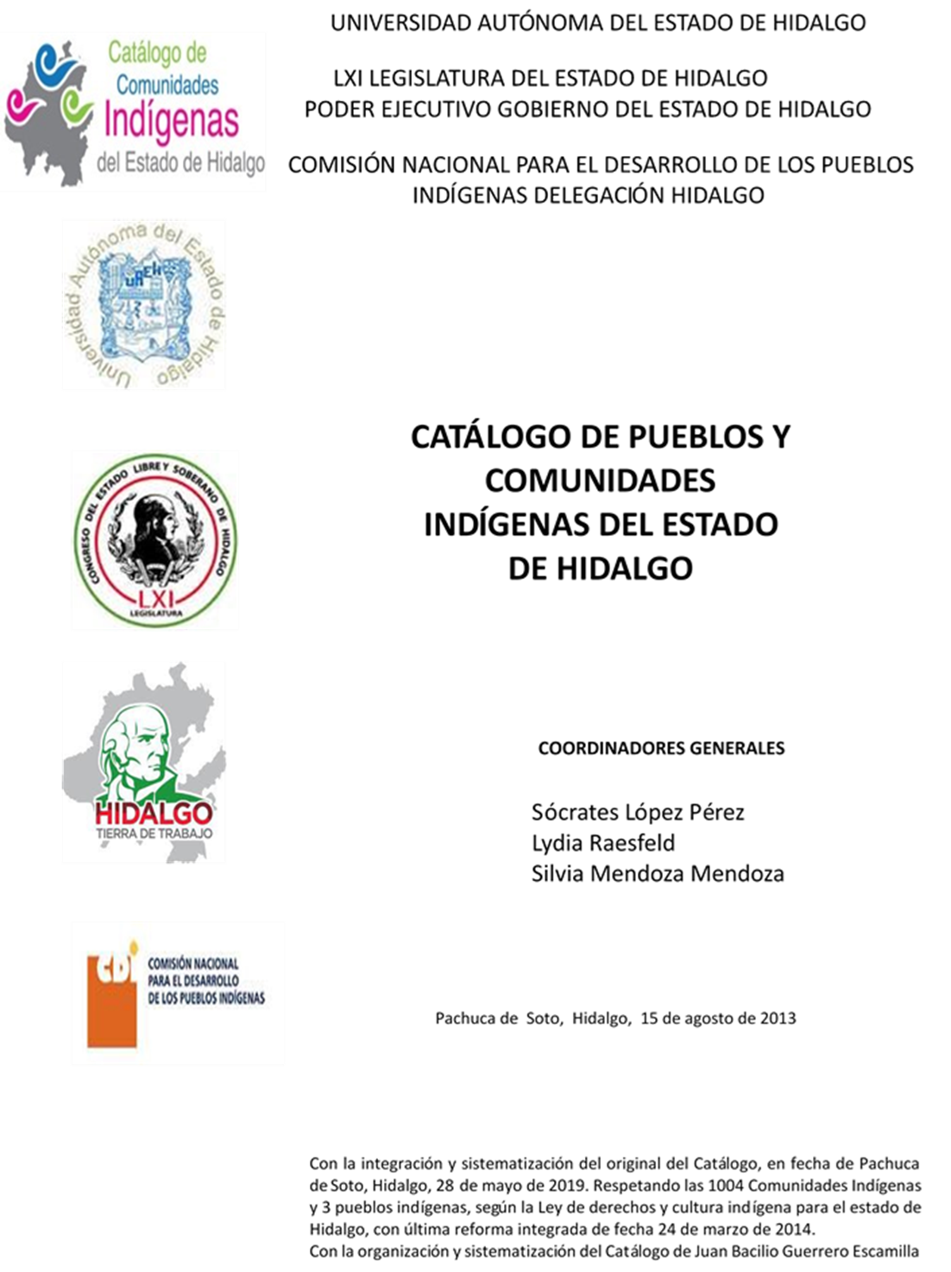

**San Pedro Ayotoxtla**

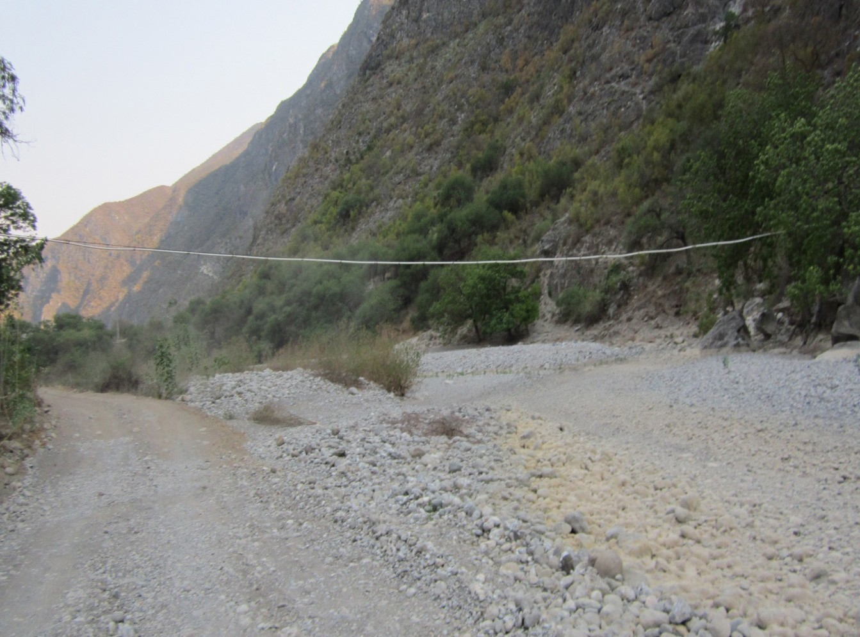CCIEH: HGOMET016

San Pedro Ayotoxtla: 130370042

**DICTAMEN**

# Después de analizar la información proveniente del instrumento de levantamiento de información aplicado (cédula) en las localidades seleccionadas (por haber cumplido los requisitos de contar con más de cien habitantes y que mantuvieran un índice superior a la media nacional de Hablantes de Lengua Indígena) y de la ponderación de las variables que se consideraron en la metodología de este estudio, el equipo académico de este proyecto considera que la comunidad de **San Pedro Ayotoxtla** del Municipio de Metztitlán, con clave INEGI **130370042**, reúne las estructuras sociales y culturales para ser considerada como **INDÍGENA** y ser incluida en el **Catálogo de Comunidades Indígenas del Estado de Hidalgo** con la clave **HGOMET016**.

San Pedro Ayotoxtla se caracteriza porque su vida social está articulada a través de las autoridades electas en Asambleas Generales y ostentan el cargo por dos años, a dichas asambleas son convocados los jefes de familia. Asimismo, conservan un Consejo que está integrado por las todas las personas que han fungido como Delegados o Jueces.

Ante un 48 por ciento de Hablantes de Lengua Indígena, se advierte que ésta es utilizada por las personas mayores, mientras que los jóvenes y niños están abandonando su uso, al considerar sus padres que es mejor que aprendan el castellano en tanto les abrirá mejores oportunidades de desarrollo.

Sobre las prácticas culturales, se observa que las Fiestas Tradicionales están perdiendo fuerza en su ejecución y carácter unificador, entre éstas tiene lugar la Fiesta Patronal que se celebra el 8 de diciembre en honor a San Pedro.

Los habitantes manifiestan como patrimonio cultural una iglesia de construcción antigua (siglo XVI), al fungir como el centro de las actividades de la Fiesta Patronal y demás actividades religiosas. Lo anterior señala que el aspecto religioso resulta prominente al destacar construcciones en sí mismas propias de este ámbito y que permiten la interacción en torno a un objetivo

La apertura de centros de salud cercanos ha provocado que menos personas recurran a la medicina tradicional para curar sus males, de hecho, los habitantes ya no manifestaron “enfermedades culturales” y las parteras han sido sustituidas por los médicos que atienden partos en instituciones de salud.

|  |  |  |
| --- | --- | --- |
| **San Pedro Ayotoxtla, Metztitlán** | | |
|  |  | Resumen |
|  | Clave CCIEH | HGOMET016 |
|  | Clave INEGI | 130370042 |
| **PRIORIDAD Y CATEGORÍA** | **MÍNIMO** | **TOTAL** |
| **REQUERIDO** | **OBTENIDO** |
| 1- Hablantes de lengua indígena * | 6.5% | 48.1% |
| 2- Territorio | 30.0% | 90.0% |
| 3- Autoridad tradicional | 10.0% | 20.0% |
| 4- Asamblea comunitaria | 100.0% | 100.0% |
| 5- Comités internos tradicional | 25.0% | 75.0% |
| 6- Autoadscripción | 100.0% | 100.0% |
| 7- Usos y Costumbres para resolver sus conflictos | 20.0% | 80.0% |
| 8- Trabajo comunitario | 100.0% | 100.0% |
| 9- Medicina Tradicional | 25.0% | 50.0% |
| 10- Parteras tradicionales | 100.0% | 0.0% |
| 11- Médicos tradicionales | 25.0% | 50.0% |
| 12- Fiestas del pueblo: Patronal, santos, carnaval, agrícola o climática | 25.0% | 75.0% |
| 13- Relación del ciclo económico con ceremonias | 100.0% | 0.0% |
| 14- Lugares sagrados (cerros, cuevas, piedras…) | 25.0% | 50.0% |
| 15- Música (tradicional, costumbre | 100.0% | 0.0% |
| 16- Danza | 100.0% | 0.0% |
| 17- Leyendas y creencias | 25.0% | 100.0% |
| 18- Vestimenta tradicional | 100.0% | 100.0% |
| 19- Artesanías | 25.0% | 100.0% |
| 20- Origen | 10.0% | 90.0% |
| 21- Reglamentos y/o acuerdos | 100.0% | 100.0% |
| 22- Patrimonio comunitario | 25.0% | 100.0% |
| *% de PHLI Nacional (INEGI, 2010) |  |  |
| Elaboración: Universidad Autónoma del Estado de Hidalgo con datos del Catálogo de Comuniades Indígenas del Estado de Hidalgo. | | |
| Agosto 2013 |  |  |

|  |  |  |  |
| --- | --- | --- | --- |
|  | **San Pedro Ayotoxtla, Metztitlán** |  |  |
|  |  | Clave CCIEH | HGOMET016 |
|  |  | Clave INEGI | 130370042 |
| **PRIORIDAD Y CATEGORÍA** | **ELEMENTOS CULTURALES** | **PARCIAL OBTENIDO** | **TOTAL OBTENIDO** |
| 1- Hablantes de lengua indígena * | % HLI INEGI | 48% | **48.1%** |
| 2- Territorio | Asentamiento y pertenencia a región geocultural (30%) | 30% | **90.0%** |
| Panteón-cementerio (15%) | 15% |
| Fuente de agua (10%) | 10% |
| Siembra o potrero (10%) | 10% |
| Lugar de culto (15%) | 15% |
| Delegación (10%) | 0% |
| Espacios comunes (10%) | 10% |
| 3- Autoridad tradicional | Consejo (40%) | 0% | **20.0%** |
| Mayordomo (30%) | 0% |
| Delegado (10%) + (10%) si lo denominan en lengua indígena, total (20%) | 10% |
| Auxiliares (10%) | 10% |
| 4- Asamblea comunitaria | Si (100%) No (0%) | 100% | **100.0%** |
| 5- Comités internos tradicional | Comité A (25%) | 25% | **75.0%** |
| Comité B (25%) | 25% |
| Comité C (25%) | 25% |
| Comité D (25%) | 0% |
| 6- Autoadscripción | Si (100%) No (0%) | 100% | **100.0%** |
| 7- Usos y costumbres para resolver sus conflictos | Resolución de faltas y delitos al interior (40%) | 40% | **80.0%** |
| Autoridad comunitaria que resuelve (40%) | 40% |
| Espacio reclusión (20%) | 0% |
| 8- Trabajo comunitario | Si (100%) No (0%) | 100% | **100.0%** |
| 9- Medicina Tradicional | Enfermedad cultural A (25%) | 25% | **50.0%** |
| Enfermedad cultural B (25%) | 25% |
| Enfermedad cultural C (25%) | 0% |
| Enfermedad cultural D (25%) | 0% |
| 10- Parteras tradicionales | Si (100%) No (0%) | 0% | **0.0%** |
| 11- Médicos tradicionales (Excepto partera) | Médico tradicional A (25%) | 25% | **50.0%** |
| Médico tradicional B (25%) | 25% |
| Médico tradicional C (25%) | 0% |
| Médico tradicional D (25%) | 0% |
| 12- Fiestas del pueblo: Patronal, santos, carnaval, agrícola o climática | Fiesta A (25%) | 25% | **75.0%** |
| Fiesta B (25%) | 25% |
| Fiesta C (25%) | 25% |
| Fiesta D (25%) | 0% |
| 13- Relación del ciclo económico con ceremonias | Si (100%) No (0%) | 0% | **0.0%** |
| 14- Lugares sagrados (cerros, cuevas, piedras…) | Lugar sagrado A (25%) | 25% | **50.0%** |
| Lugar sagrado B (25%) | 25% |
| Lugar sagrado C (25%) | 0% |
| Lugar sagrado D (25%) | 0% |
| 15- Música (tradicional, costumbre) | Si (100%) No (0%) | 0% | **0.0%** |
| 16- Danza | Si (100%) No (0%) | 0% | **0.0%** |
| 17- Leyendas y creencias | Leyenda o creencia A (25%) | 25% | **100.0%** |
| Leyenda o creencia B (25%) | 25% |
| Leyenda o creencia C (25%) | 25% |
| Leyenda o creencia D (25%) | 25% |
| 18- Vestimenta tradicional | Si (100%) No (0%) | 100% | **100.0%** |
| 19- Artesanías | Artesania A (25%) | 25% | **100.0%** |
| Artesania B (25%) | 25% |
| Artesania C (25%) | 25% |
| Artesania D (25%) | 25% |
| 20- Origen | Por cada año (0.5%) máximo 50% | 50% | **90.0%** |
| Mito fundacional (25%) | 25% |
| Hecho colectivo A (5%) | 5% |
| Hecho colectivo B (5%) | 5% |
| Hecho colectivo C (5%) | 5% |
| Hecho colectivo D (5%) | 0% |
| Hecho colectivo E (5%) | 0% |
| 21- Reglamentos y/o acuerdos | Si (100%) No (0%) | 100% | **100.0%** |
| 22- Patrimonio comunitario | Patrimonio A (25%) | 25% | **100.0%** |
| Patrimonio B (25%) | 25% |
| Patrimonio C (25%) | 25% |
| Patrimonio D (25%) | 25% |
| *% de PHLI Nacional (INEGI, 2010) | | | |

**San Pedro Ayotoxtla, Metztitlán**

Clave CCIEH HGOMET016 Clave INEGI 130370042

1- Hablantes de lengua indígena *

**100%**

1. Territorio

22- Patrimonio comunitario 3- Autoridad tradicional

**80%**

21- Reglamentos y/o acuerdos 4- Asamblea comunitaria

**60%**

20- Origen 5- Comités internos tradicional

**40%**

19- Artesanías

18- Vestimenta tradicional

17- Leyendas y creencias

16- Danza

15- Música (tradicional, costumbre

**20%**

**0%**

6- Autoadscripción

7- Usos y Costumbres para resolver sus conflictos

8- Trabajo comunitario

9- Medicina Tradicional

10- Parteras tradicionales

14- Lugares sagrados (cerros, cuevas,

piedras…)

* 1. Médicos tradicionales

13- Relación del ciclo económico con

ceremonias

* 1. Fiestas del pueblo: Patronal, santos,

carnaval, agrícola o climática

OBTENIDO REQUERIDO

*% de PHLI Nacional (INEGI, 2010)

Elaboración: Universidad Autónoma del Estado de Hidalgo con datos del Catálogo de Comuniades Indígenas del Estado de Hidalgo. Agosto 2013